Тақырыбы: «Смарт бала»
Мақсаты: Балаларды жан-жақсы дәстүрден тыс қол жетімді заттармен бала қиялындағы құрылысты бақылау. Балаларға бағыт бағдар беру. Смарт бала дегеннің ұғымын түсіндіру. Балалардың шығармашылық дағдыларын арттыру. Балаларды ұқыптты, тиянақты, шапшаңдыққа тәрбиелеу.
- Шаттық шеңбер:
Сәлем саған Алтын күз!
Сәлем саған Жарын Күз!
Жапырағың сарғайып,
Сары түске боянып,
Құлпырдыңба Алтын Күз!
- Сұрақ-жауап айдары:
-Біз қай Республикада тұрамыз?
-Біздің бас қаламыздың аты қалай аталады?
-Біз қай қалада туып өстік?
-Қазақстан қалаларын ата?
-Қазір жылдың қай мезгілі?
-Күз мезгілінде ауа-райының құбылыстары қандай?
-Қандай дәрумендерді білесіңдер?
-Өзің қай деруменді жақсы көресің?
-Дәрумендерді пішіндерін тап?
-Пішінге ұқсас зартарды құрастыр.
- Балаларды төрт топқа бөлу:
- Білгіштер (Смаилик түрлерімен 3 топқа бөлінеді)
- Ақылдылар
- Тапқырлар
1тапсырма: «Сиқырлы таяқшалар»
Мақсаты: Балалар берілген санамақ таяқшалардан суреттегі көрсетілген бейненң таяқша арқылы құрастыру.

2тапсырма: «Менің көлігім»
Мақсаты: Балалар бөлінген топ балалары арқылы қғаздарды бұрыштарын біріктіріп, кһлік құрастырады.

3тапсырма: «Жалғастыр»
Мақсаты: Балалар командамен бірігіп бірінің аяқталмаған жұымысын топпен орындау.

4тапсырма: «Менің қиялымдағы ертегі»
Мақсаты: Балалар берілген жануарлардан өзінің қиялындағы ертегіні сомдау.
- Марапаттау.

Бекітілді
№32 «Қуаныш»балабақша
меңгерушісі: Лекерова Р.А.
________________

«Біртұтас тәрбие бағдарламасы аясында өткізілетін шара»
«Смарт бала»

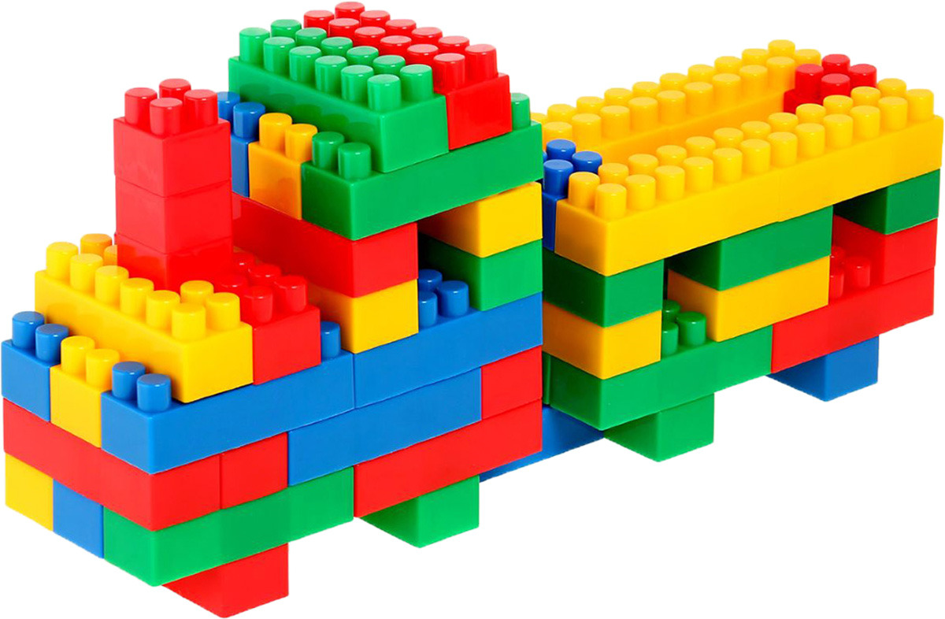

Тәрбиеші: Аяпбергенова И.Х.

Ақтөбе қаласы

